# C:\Users\Birch\Downloads\logo-final.png

KABS15’s Guide til Bajer



Rettelser, fejl og mangler kan fremsendes til Dtu.kabs@gmail.com

Indhold

**Hytteture** 2

Bestilling 2

Levering 3

Afhentning 3

Øl, Cocio og sodavand 3

Cider 3

Optælling 3

Ølsystem 4

Pro tips 4

**Rusture** 5

Bestilling af øl 5

Levering og Afhentning 8

Levering 8

Afhentning 8

Optælling 8

**Ølsystem**: Computer og Scanner 8

Opsætning af programmet 9

Klargøring af stregkoder 12

Placering af computer 13

Pro tips 13

Betaling 13

Streglister 14

Betaling 14

Betaling af regning 15

Generelle ting 15

# 

# Hytteture

Dette afsnit omhandler specifikt rollen som øl ansvarlig på hytteturene i weekenderne. Der er nogle væsentlige ting, man skal være opmærksom på - så selvom du har været øl ansvarlig på en rustur, er det en rigtig god ide at få læst dette stykke igennem.

## Bestilling

Bestilling foregår i modsætning til rusturen direkte til ØlKABS. Standard-udvalget og priser er som følger

|  |  |  |
| --- | --- | --- |
| **Vare** | **Antal** | **Pris** |
| Royal Pilsner | 30 | 100,00 |
| Royal Classic | 30 | 112,50 |
| Royal Export | 24 | 115,00 |
| Royal Shandy Grapefruit | 30 | 159,95 |
| Royal Shandy Lemon Ginger | 30 | 159,95 |
| Royal Økologisk Pilsner | 30 | 112,50 |
| Ceres Top | 30 | 100,00 |
| Odense Pilsner | 30 | 100,00 |
| Odense Classic | 30 | 112,50 |
| Albani Giraf 7,5% | 30 | 199,00 |
| Pepsi, Faxe Kondi, Miranda | 30 | 110,00 |
| Tempt Cider | 24 | 250,00 |
| Cocio 25 cl. | 30 | 229,95 |
| Cocio 40 cl. | 30 | 229,95 |

Derudover har Studenterbolaget et stort sortiment på deres hjemmeside som alt sammen er tilgængeligt. Gå ind på **http://rustur.nu/rustur_shop** for at se udvalg og priser. Lad være med at lægge noget i kurven. Vær opmærksom på at der for visse genstande skal bestilles en hvis mængde, for at det kan leveres - Vi skal nok skrive, hvis det er et problem. Derudover bliver alt, der ikke er øl, sodavand, Cocio og cider leveret til DTU dagen inden I tager afsted, så det skal I selv huske at få alt med på turen. På jeres ordrebekræftelse vil al Tempt stå til 300 kr pr. kasse. Dette skyldes at vores tilbud hedder “1 pr 5”, hvilket betyder, at du får leveret 1 kasse gratis hver gang du bestiller 5, hvilket svarer til 250 pr. kasse - såfremt du bestiller 5, 10 eller 15 kasser osv. Husk at tælle efter, om I har fået leveret de ekstra kasser, når I kommer frem. Selve bestillingen foregår ved at sende mig en mail med en liste eller et Excel-ark med det, I ønsker at bestille, og så sender jeg det videre til Studenterbolaget og I får en ordrebekræftelse. Bestillingen skal sendes senest torsdag ugen inden I tager afsted (dvs. 8 dage før). Når I sender mailen vil jeg gerne have følgende info:

• Hyttenavn

• Adresse

• Dit telefonnummer

• Særlige forhold ved hytten (kan en lastbil komme ind e.l.)

• Hvornår varerne skal leveres og afhentes (snak med hytteansvarlige/KABS om dette)

Bemærk at varerne bliver leveret inden kl. 14 om fredagen. Dette skyldes, at chaufførerne skal være hjemme kl. 14 ifølge deres overenskomst, og det er der ikke noget vi kan gøre ved. Skriver I at det skal leveres kl. 17, skal vi nok prøve at få det til at blive så sent som muligt, men der er ikke meget at gøre. 2 Bemærk også at afhentningstidspunktet ligeledes er vejledende. Dette skyldes, at fordi det er en søndag, varerne afhentes, er det Studenterbolagets egen chauffør der henter (Royals holder fri), og da der typisk er flere ture samme weekend, kan han ikke fysisk nå rundt til alle steder på samme tidspunkt - men såfremt han kan komme til hytten, kan I lade de sorterede kasser stå, da vi har en klokkeklar aftale om at han henter det hele.

## Levering

Når I ankommer til hytten, er det super vigtigt at du med det samme får talt op, hvor meget I har fået leveret samt får taget billeder af det hele. Dette er ekstra vigtigt, hvis øllene har stået ubevogtet længe pga. tidlig levering. Sørg for at få det noteret ned i et skema, som du ligeledes kan bruge til at notere, hvor meget I leverer tilbage, så du hurtigt kan spotte og bevise eventuelle fejl på den regning, I få. Husk at gemme sedlen! Bemærk igen at leveringen sker senest kl. 14. Har I mulighed for at få hyttebumser/KABS til at være i hytten og tage imod øllene, vil det være super fedt. Hvis ikke, kan chaufføren stille øllene ved hytten, og det plejer også at være ok - såfremt det altså er muligt at tilgå hytten. Hvis ikke, kan I prøve at høre hyttefar, om han kan lukke øllene ind. Problemet opstår først for alvor, hvis I først har lejet hytten efter kl. 14 - så skal hyttefar nok ”sweettalkes” lidt. Skriv gerne til os, hvis dette er tilfældet.

## Afhentning

### Øl, Cocio og sodavand

Inden drikkevarerne afhentes, er det vigtigt, at alt sorteres på den rigtige måde, da Studenterbolaget kan nægte at tage imod kasser, der ikke er sorteret ordentligt. Det betyder for det første, at de kun tager imod hele ens kasser, dvs. enten en hel kasse med tomme øl, eller en hel kasse med fyldte Royal Pilsner for eksempel. Sørg for at få pakket kasserne så godt som muligt, da I selv er nødt til at betale for halvfyldte/blandede kasser (de kan evt. sælges på madauktion). Derudover skal sodavandsflasker yderligere sorteres efter form og farve, dvs. Faxe Kondi for sig, Cocio for sig og Pepsi og Mirinda for sig. Sørg for at stille kasserne med tomme øl (pant) for sig, og de hele fyldte kasser for sig. Og tag billeder af det hele, og få talt, hvor meget der er. Det hele skal stilles på de paller, varerne kom på, så chaufføren hurtigt kan laste lastbilen og komme videre!

### Cider

Af en eller anden mærkelig grund, er der ingen leverandører i Danmark, der tager tomme cider- flasker retur, da alle ciderproducenter (af en anden mærkelig grund) kun sælger cider i fjollede papkasser. Det betyder, at I selv skal tage alle tomme cidere med hjem (sammen med jeres halvfyldte kasser osv.). Det er smart at sætte de tomme ciderflasker tilbage i papkasserne og lukke dem godt med gaffatape, når de er fyldte. I skal selv pante ciderne! Urørte ciderkasser tages dog retur, derfor er det vigtigt, at I opbevarer disse kasser tørt, og ikke åbner kasser før der er brug for det - er kasserne åbnet eller beskadiget, skal I selv tage dem med hjem, også selvom de er helt fyldte.

### Optælling

Som sagt er det super vigtigt, at alt bliver talt op - både ved levering og afhentning, og sørg for at alt bliver noteret ned - og tag billeder til dokumentation. Så er vi sikre på, at I ikke får en regning for ting, I ikke har modtaget.

## Ølsystem

Se afsnit i rustursguiden længere nede. Scannere koster en 50’er i leje for en weekend. KABS kan desværre ikke love at vi har keyhangers, så dem må I selv skaffe.

## Pro tips

Du får lige et par gode råd/vigtige ting med på vejen:

• VIGTIGT: Søndagsafhentning er lidt op ad bakke, fordi Studenterbolaget er nødt til at hyre deres egen chauffør til at hente varerne. Det betyder desværre, at det koster 625kr inkl. moms. Husk at få det med i jeres regnskab! Det kan nemt smides ind under svind eller hos ekstern økonomi, men sørg for at have det med. Det er en ærgerlig efterregning at få ellers...

• Husk at tage nogle oplukkere med. Russer kan have svært ved at bruge almindeligt værktøj. Vektorer må naturligvis kun benytte en oplukker på en anden måde end den er beregnet til.

• Husk at få talt øllene hver dag - det er ret godt at have et overblik over, hvor meget svind der er. Hvis der er meget svind, så sig det og fortæl, at det går ud over alle på turen - der er sikkert nogle med dårlig samvittighed fra dagen før. Men lad være med at fortælle russerne hvis der er sat for mange streger...

• Husk at få forklaret øl systemet - streger eller scanner - godt fra start, så der ikke er nogen, der er i tvivl. Og sørg for med jævne mellemrum at minde folk om at de skal strege/scanne.

• Få løbende russerne til at hjælpe med at samle flasker og få flyttet kasser, så der ikke står tomme kasser i vejen når man skal hente en bajer. Liking er vejen frem! • Gør opmærksom på, hvornår ølsalget lukker - du er nødt til at lukke det, når der skal tælles op. Hvis det gøres tidligt om morgenen, er det ikke noget problem, men ølsalget skal også lukke inden I tager hjem, så folk kan nå at betale. Her er det vigtigt at gøre opmærksom på, præcis hvornår det lukker, så folk kan nå at købe lidt til turen. Du kan evt. sælge resterende øl kontant for 5 kr stykket e.l. mens du tager imod betaling.

• Husk at hæve mange penge! Du løber lynhurtigt tør for 5’ere og 50’ere. Og hvis ikke du gør det, løber du tør for noget andet. Og det er træls. Så må det også være det. Synes du, noget er uklart i denne guide, mangler der oplysninger om noget eller har du et par ekstra pro tips, så skynd dig at sende mig en mail til Dtu.kabs@gmail.com , så vi kan få opdateret guiden.

# Rusture

## Bestilling af øl

Som I måske ved, har vi i år indgået en aftale med Royal Unibrew i stedet for Carlsberg, som vi har kørt med de sidste par år. Dette skyldes, at vi har kunnet få nogle meget bedre priser hos Royal på samtlige varer. Al bestilling foregår via Studenterbolaget, som er underleverandører af Royal. Til rusture benytter de Rustur.nu - bestilling foregår via hjemmesiden www.rustur.nu, hvor hver rustur har sin egen bruger. Jeres brugernavn bliver “ DTU rustur 2015 – ”**INDSÆT RUSTURSNAVN**” (dvs. skal man på Center Sjælland, er ens brugernavn “ **DTU rustur 2015 – Center Sjælland**”, for weekendturen er det “**DTU rustur 2015 - Weekend**”), og password for alle ture er at finde i dokumentet på Campusnet. De hurtige af jer har nok regnet ud, at I kan gå ind på samtlige rustures kontoer, men fordi I er nogle gode og respektable mennesker, lader I selvfølgelig være med dette... For at logge ind på Rustur.nu klikkes der i øverste venstre hjørne:

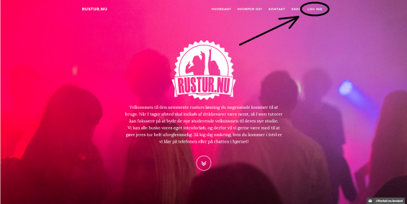

Når I er logget ind, kan I begynde at smide ting i jeres indkøbskurv. Som udgangspunkt skal I kun bestille øl, sodavand og cider - alt sammen på flaske. Holder I en festaften på rusturen, hvor I skal bruge spiritus, skal I også bestille det her - men snak med resten af holdet om, hvad der skal købes ind til først. Tommelfingerreglen til øl/cider er, at en halv kasse pr. mand pr. dag er rigeligt, og så smid en god sjat sodavand/Cocio oveni. Husk nogle light-produkter. Vi har uploadet bestillinger fra de sidste par år, så I har noget at sammenligne med. Fordi vi har fået forhandlet et godt tilbud hjem til jer, er det ikke priserne på hjemmesiden, der er gældende, men dem i tabellen herunder - bemærk at priserne er inkl. moms men uden pant. Studenterbolaget har generelt et større udbud, end det der findes hos Rustur.nu, så hvis du er ude efter noget særligt, så kig på www.studenterbolaget.dk (log ind med samme brugernavn og adgangskode for at se priser). Du burde kunne få det meste herinde, hvis du spørger pænt (skriv en mail til os) - dog uden rabat på de angivne priser.

|  |  |  |
| --- | --- | --- |
| **Vare** | **Antal** | **Pris** |
| Royal Pilsner | 30 | 100,00 |
| Royal Classic | 30 | 112,50 |
| Royal Export | 24 | 115,00 |
| Royal Shandy Grapefruit | 30 | 159,95 |
| Royal Shandy Lemon Ginger | 30 | 159,95 |
| Royal Økologisk Pilsner | 30 | 112,50 |
| Ceres Top | 30 | 100,00 |
| Odense Pilsner | 30 | 100,00 |
| Odense Classic | 30 | 112,50 |
| Albani Giraf 7,5% | 30 | 199,00 |
| Pepsi, Faxe Kondi, Miranda | 30 | 110,00 |
| Tempt Cider | 24 | 250,00 |
| Cocio 25 cl. | 30 | 229,95 |
| Cocio 40 cl. | 30 | 229,95 |

Vær opmærksom på, at prisen på Tempt er angivet til 300 kr pr. kasse på hjemmesiden - dette skyldes, at du får leveret 1 kasse gratis hver gang du bestiller 5. Det svarer til, at hver kasse koster 250 kr. Bestilling foregår ved at tilføje varer til kurven - siden kan have problemer med at tilføje flere af en vare ad gangen, så bare tryk “Læg i kurv” på alle de varer, I skal have med på rusturen, og ret så antallet i “Min kurv” - husk at trykke “Opdater kurv” når tallene passer.

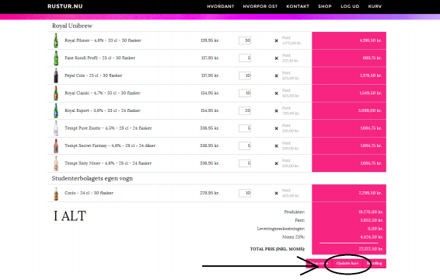

Når kurven er opdateret, og du er tilfreds med ordren, trykker du IKKE “Bestilling”. I stedet sender du os en mail på ”Dtu.kabs@gmail.com” og skriver, at din hytte er klar til at bestille. Husk at inkludere følgende info

• Rustursnavn

• Adresse

• Dit telefonnummer

• Særlige forhold ved hytten (kan en lastbil komme ind e.l.)

• Hvornår varerne skal leveres og afhentes (snak med hytteansvarlige/KABS om dette)

Dette er for at jeg kan dobbelttjekke, at der ikke er sket en fejl et sted undervejs. Jo, det er lidt ekstra arbejde, men hellere det end at nogen ved en fejl har tastet et par nuller for meget (eller for lidt) ved en ordre. Når jeg har tjekket det hele igennem, afsender vi ordren, og I får en besked fra os om, at der er styr på lortet #nemt.



## Levering og Afhentning

### Levering

Når I får leveret drikkevarerne, er det meget vigtigt at du som det første får taget billeder af sendingen og optalt alt, da det ikke altid er det, der bliver bestilt, der bliver leveret. Et godt råd er at lave et skema på forhånd, hvor der står, hvor meget i har bestilt af det hele, og hvor meget der er blevet leveret (og senere hvor meget der bliver afhentet). På den måde kan I hurtigt spotte fejl, og hvis der er noget, der er helt galt, kan I højst sandsynligt få dem til at komme med det den følgende dag. Når alt er talt, og der er taget billeder af det hele, er det vigtigt, at du gemmer sedlen med optællingen et sikkert sted. Nej, ikke krøllet sammen i din baglomme.

### Afhentning

#### Øl, Cocio og Sodavand

Inden drikkevarerne afhentes, er det vigtigt, at alt sorteres på den rigtige måde, da Studenterbolaget kan nægte at tage imod kasser, der ikke er sorteret ordentligt. Det betyder for det første, at de kun tager imod hele ens kasser, dvs. enten en hel kasse med tomme øl, eller en hel kasse med fyldte Royal [PLNSR] for eksempel. Sørg for at få pakket kasserne så godt som muligt, da I selv er nødt til at betale for halvfyldte/blandede kasser (de kan evt. sælges på madauktion). Derudover skal sodavandsflasker yderligere sorteres efter form og farve, dvs. Faxe Kondi for sig, Cocio for sig og Pepsi og Mirinda for sig. Det er lidt bøvlet. Sørg for at stille kasserne med tomme øl (pant) for sig, og de hele fyldte kasser for sig. Og tag billeder af det hele, og få talt, hvor meget der er.

#### Cider

Af en eller anden mærkelig grund, er der ingen leverandører i Danmark, der tager tomme cider- flasker retur, da alle ciderproducenter (af en anden mærkelig grund) kun sælger cider i fjollede papkasser. Det betyder, at I selv skal tage alle tomme cider med hjem (sammen med jeres halvfyldte kasser osv.). Det er smart at sætte de tomme ciderflasker tilbage i papkasserne og lukke dem godt med gaffatape, når de er fyldte - så er de nemme at transportere. Urørte ciderkasser tages dog retur, derfor er det vigtigt, at I opbevarer disse kasser tørt, og ikke åbner kasser før der er brug for det - er kasserne åbnet eller beskadiget, skal I selv tage dem med hjem, også selvom de er helt fyldte.

### Optælling

Som sagt er det super vigtigt, at alt bliver talt op - både ved levering og afhentning. Lav et skema, og sørg for at alt bliver noteret ned - og tag billeder til dokumentation. Så er vi sikre på, at I ikke får en regning for ting, I ikke har modtaget.

## Ølsystem: Computer og Scanner

Hvis jeres rustur benytter sig at scannersystemet, er der en smule opsætning, der skal klares først. Først og fremmest skal du hente .zip-filen ”Ølprogram” på Vektor15 på CampusNet. Sørg for at få pakket alle filer ud, og læg gerne det hele på en USB, så øl programmet kan køres herfra i tilfælde af, at computeren går ned i løbet af ugen. I mappen er der fire filer:

• Changelog.txt - dette er en oversigt over de forskellige opdateringer til programmet, bare lad den være.

• Beer counter manual.txt - dette er manualen til programmet - læs den. Programmet bliver i hovedtræk beskrevet i denne guide, men det er en rigtig god ide at få læst manualen.

• beer.db - dette er databasefilen, der sørger for at holde styr på regnskabet. RØR IKKE VED DENNE FIL. Filen oprettes første gang programmet startes.

• olp-v1.11Fix-2.jar - dette er selve programmet. Det er muligvis en anden version, når vi når til rusturene. Dobbeltklik på programmet for at starte:

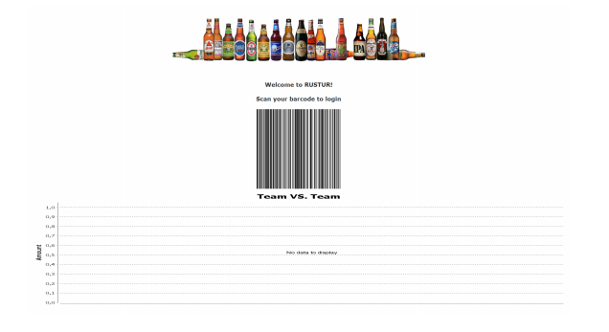

Dette er startskærmen for programmet - når programmet er opsat, skal det bare se således ud. Husk at man køber varer ved at scanne sit kort for at logge ind, så scanner man den vare, man vil have, samt hvor mange man vil have, og så scanner man sit eget kort igen for at logge ud. Klik på stregkoden for at tilgå administratormulighederne. Passwordet er som standard ”OLProgram”.

### Opsætning af programmet

Når du logger ind som administrator, kommer du til denne skærm, hvorfra du kan tilføje brugere og varer, få udskrevet en regning, ændre banneret m.m. Her vil kun de nødvendige ting blive gennemgået, resten kan du læse om i manualen.

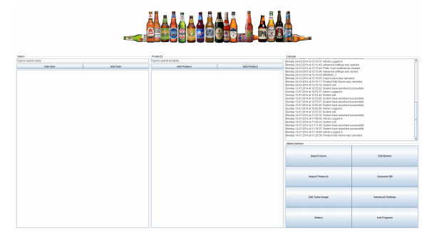

#### Deltagere på rusturen

Alle deltagere skal skrives ind i programmet, før det tages i brug. Dette kan gøres manuelt inde i programmet, men der er en smart skabelon til det - det eneste det kræver er, at du har Excel installeret. Sørg for at du har hentet samtlige filer i “Ølansvarlige”-mappen på CampusNet. Deri er der faktisk en guide til at lave stregkoder, men du får den også her når vi nu alligevel er i gang... Start med at installere fonten Free3of9 (dobbeltklik og vælg installer). Herefter åbnes filen Stregkoder Excel.xlsx, som burde ligne det på billedet herunder:

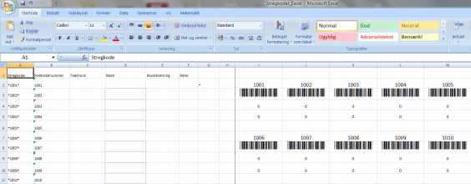

Bemærk at der er to ark. I arket “Barcodes” skriver du alle deltagere med navn, tværhold, studieretning og rang (Rus, Vektor, KABS eller Hyttebums) i de respektive kolonner, og arket opdaterer så automatisk stregkoderne #nemt. Rangen bestemmer, om man tager del i svindet, når regningen opgøres - arrangører slipper som standard for dette. Ud over deltagerne på rusturen, er det smart at have nogle gæstekort, der kan bruges til dem, der kommer på besøg under en frokost e.l. og gerne vil købe noget. Sørg for at disse er lavet som “Vektor”, så gæsterne ikke skal tage del i svindet. Og husk at få penge fra dem... Derudover er der også altid nogen, der mister sin stregkode i løbet af turen, så sørg for at lave en god portion “idiot-kort” (og nummerer dem) - kald dem evt. noget sjovt, så alle der ser kortet, ved at personen har mistet sit kort og derved kan pege og grine af vedkommende. Idiotkortene fungerer ved, at personen, der har mistet sit kort, får et idiotkort i stedet. Du skal så gå ind i systemet og trykke “Edit User” og ændre personens stregkode til den på idiotkortet. Når alle navne er skrevet ind, markerer du alle de stregkodekort i højre side, som du skal bruge, trykker print, sørger for at det kun er markeringen, der printes, vælger “Liggende/Landskab” og printer. Herefter går du ind i arket “Stregkoder Excel”, sletter alt det, der ikke er i brug samt al data for idiotkortene (da disse ikke skal oprettes som brugere i systemet), trykker “Gem som” og vælger formatet CSV - enten komma- eller semikolon-separeret - gem gerne i samme mappe som øl programmet. Det er muligt at Excel brokker sig over at skulle gemme i dette format, men bare tryk “ok” og få den til det alligevel. Af underlige årsager eksporteres der vanvittigt mange semikolon/kommaer ud over deltagerne, og disse skal manuelt fjernes, da de kan få programmet til at gå ned. åbn derfor filen med Notepad e.l. (højreklik på .csv-filen → “˚Abn med” → Notesblok), og slet alle semikoloner/kommaer som vist herunder. Log så ind i øl programmet og klik “Import Users”, find filen og voilà! Så er brugerne klar.

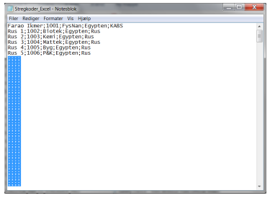

Bemærk at hvis man i programmet trykker “Edit User”, ændres rangen automatisk til Rus, så man skal huske at ændre denne tilbage igen, hvis man er ved at redigere en arrangør.

#### Drikkevarer

Drikkevarerne tilføjes manuelt inde i programmet. Klik “Add Product”, skriv navnet (eks. Royal Pilsner) vælg type, skriv prisen (for Royal Pilsner: 100 kr. pr. kasse, 30 øl pr. kasse = 3,33 kr. pr. øl, rundes eventuelt op til 3,50 kr. for at tage højde for ødelagte flasker), angiv stregkoden (benyt gerne 8-cifrede koder, eksempelvis 10000001 osv., da programmet kan have problemer med 4-cifrede), og skriv, hvor mange flasker, du har fået leveret. Når regningen opgøres, skal du gå ind og trykke “Edit Product” og ændre “Current Stock” til det antal flasker, der sendes tilbage til Studenterbolaget, så beregner programmet, hvor meget spild der er, og den medtager således også de ikke-fyldte kasser, I ikke kan levere tilbage. Det kan også være en god ide at ændre “Current Stock” løbende, så du har overblik over, om folk husker at scanne. Generelt er det en god ide at minde folk om det flere gange, dog uden at være den sure øl-vektor - du er vildt god til liking, brug det!

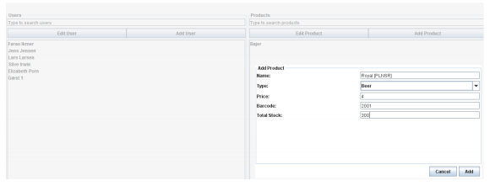

### Klargøring af stregkoder

Du har allerede fået printet alle deltagernes stregkoder - sørg for at få dem klippet ud, lamineret, hullet og sat i keyhangers. Der skal dog også laves ark til alle drikkevarer, da stregkoderne på flaskerne ikke kan bruges. Dette gøres nemt i Excel, hvor du bare skriver produktnavnet og den kode, du har givet systemet. Husk at sætte stjerner før og efter tallet - dette fortæller programmet, hvor koden starter og slutter. Herefter vælges fonten “Free 3 og 9”, og så har du stregkoder! Sørg dog for at øge skriftstørrelsen, 36 burde være passende. Ellers kan der opstå problemer med læsning.

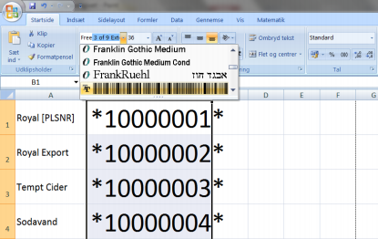

Sodavand og Tempt kan sagtens programmeres til at have samme kode for alle varianter, medmindre du gerne vil lave lidt statistik på, hvad der er blevet drukket efterfølgende - prisen er den samme for henholdsvis alle sodavand og alle cider. Derudover er det en god ide med nogle “multiplier” stregkoder, så man hurtigt kan scanne en hel kasse (eller bare mere end 2) ad gangen. Disse er uploadet til CampusNet og burde dække de fleste behov. De fungerer ved, at du scanner den vare, du vil have og derefter hvor mange, du vil have - den hverken ganger eller lægger til, den smider bare det antal, du taster, i kurven. I arket med multipliers er der også en fejlkode 404, som sletter alt i indkøbskurven, hvis man er kommet til at scanne noget forkert. Sørg for at få lamineret de ark, der skal ligge ved scanneren - ellers går de i stykker med det samme. Og husk at printe ekstra - man ved aldrig, hvad der kan ske.

### Placering af computer

For at undgå svind, er det vigtigt, at scanneren og øl computeren er nemt tilgængelig og står lige ved øllene og evt. “spærrer”, så man ikke kan undgå at se den, når man henter øl. Hvis man kan komme ind og tage en øl uden at se øl systemet, er der helt sikkert nogle der glemmer at scanne i en brandert. Spørg nogen, der har været i hytten før, hvor det er en god ide placere øl systemet (snak med din KABS, anden gangs vektor eller hyttebums, der er altid nogen, der kender nogen). Sørg for at placere scanneren og skærmen synligt, men gem computeren lidt af vejen hvis muligt. Det er trods alt fulde russer (og vektorer) med øl i hånden, der kommer til at skulle bruge systemet, og øl sjusk på en computer er ikke så fedt... Det kan i den forbindelse være en meget god ide at lave en regel om, at man scanner inden man henter øl, således at der aldrig kommer øl i nærheden af computeren!

### Pro tips

Selvom scannersystemet er smart, kan det ske at en scanner holder op med at virke, en computer brænder sammen eller en rus smadrer en øl ind i skærmen. Gør derfor dig selv en tjeneste at printe streglister ud som backup, hvis nu der skulle gå noget galt. Det er desuden en god ide at genstarte systemet og computeren hver morgen, bare for en god ordens skyld. En gammel computer har sjældent godt af at køre non stop 5 dage i træk... Sørg for at tage mus og tastatur med, så du kan tilgå administratorpanelet, men kobl dem fra og gem dem, når øl programmet er startet - så behøves kun scanneren. Hvis du ikke kan få din stregkode til at virke, kan du som nødløsning tilkoble tastaturet og indtaste dit nummer (eks. 1001) og trykke enter. Men sørg for at få fat i et dummy-kort hurtigst muligt. Sørg for at gøre det klart for russerne, at de skal scanne stregkoden på papiret med produkter, og ikke på flasken. Det kan åbenbart være meget svært at forstå for nogle...

### Betaling

Når der skal betales, logger du ind i programmet og trykker “Generate Bill”, specificerer hvorvidt arrangørerne skal betale for spild og trykker “Save” og gemmer regningen et sted, du kan finde igen. Når du åbner filen, skal du muligvis specificere, at der er brugt semikolon (og ikke mellemrum) til at opdele felter - herefter er det bare at runde op til nærmeste 5’er, og så er det ellers bare at betale ved kasse 1. Husk - hvis I har udgifter på turen, der skal betales over øl regnskabet, eksempelvis hvis I har købt noget spiritus til en aften, så skal dette beløb lægges oven i regningen (delt ligeligt på alle).

## Streglister

Streglisterne er den idiotsikre måde at tælle øl på, det kan (næsten) ikke gå galt. Princippet er meget enkelt, man printer simpelthen bare en side med hvert tværhold samt de forskellige varer - her kan man med fordel gruppere det, der koster det samme, så der ikke er for mange felter, da fulde russer nemt bliver forvirrede over den slags. Standardmodellen ser omtrent således ud:

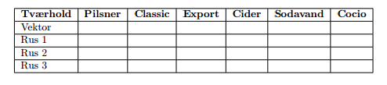

Så er det bare om at få printet en ordentlig stak - mindst et sæt til hver dag plus backup. Sørg igen for at hænge dem et sted, så det er umuligt at tage en øl uden at strege, og sørg for at der altid er kuglepenne ved hånden - ellers sker den klassiske “nå der er ikke nogen kuglepen, så kan jeg jo ikke strege...” Hver morgen samles streglisterne ind og overføres gerne til et Excel-ark e.l. på computeren med nogenlunde samme layout, så du ikke behøver at gemme de brugte lister, men har alt data på computeren (gem dem alligevel, man ved aldrig, hvad der kan gå galt). Husk at hænge nye sedler op! Når det er gjort, skal restlageret tælles op (få nogen til at hjælpe med dette), så du har styr på, hvor meget svind der er. Tag at gøre dette tidligt om morgenen, da det er noget bøvl at skulle lukke ølsalget midt på dagen for at gøre det.

### Betaling

Når har lukket ølsalget den sidste dag, tæller du igen restlageret og beregner, hvor mange øl der er blevet drukket og sammenligner dette med antallet af streger. Herefter beregner du det samlede svind og lægger eventuelle andre udgifter, som skal betales over øl regnskabet (eksempelvis spiritus) 17 oveni og fordeler svindet ligeligt på alle (russer). Så er det bare at få skrevet de sidste streger ind i dit ark, som du med fordel kan lave på forberedelsesturen, og få beregnet hvor meget hver enkelt har drukket for. Så lægger du svindet til, runder op til nærmeste 5’er og lader pengene vælte ind.



## Betaling af regning

Når I så kommer hjem fra rusturen, og du har alt for mange kontanter liggende, får du ret hurtigt en regning fra Studenterbolaget. Her er det super vigtigt at du sammenligner den regning, du har fået, med det ark over hvad du har fået leveret og sendt tilbage med det samme, og skriver til mig, hvis der er noget, der ikke stemmer overens. Hvis regningen passer med det, I har fået leveret, er det selvfølgelig bare at få den betalt med det samme, så I ikke får en rykker - og så må du meget gerne skrive til os(Dtu.kabs@gmail.com), at regningen er betalt, så vi kan holde styr på, hvem der mangler.

## Generelle ting

Så er det meste vist blevet gennemgået, her kommer lige et par ekstra ting, der kan være nyttige:

• Husk at tage nogle oplukkere med. Russer kan have svært ved at bruge almindeligt værktøj. Vektorer må naturligvis kun benytte en oplukker på en anden måde end den er beregnet til.

• Husk at få talt øllene hver dag - det er ret godt at have et overblik over, hvor meget svind der er. Hvis der er meget svind, så sig det og fortæl, at det går ud over alle på turen - der er sikkert nogle med dårlig samvittighed fra dagen før. Men lad være med at fortælle russerne hvis der er sat for mange streger...

• Husk at få forklaret øl systemet - streger eller scanner - godt fra start, så der ikke er nogen, der er i tvivl. Og sørg for med jævne mellemrum at minde folk om at de skal strege/scanne.

• Få løbende russerne til at hjælpe med at samle flasker og få flyttet kasser, så der ikke står tomme kasser i vejen når man skal hente en bajer. Liking er vejen frem!

• Gør opmærksom på, hvornår ølsalget lukker - du er nødt til at lukke det, når der skal tælles op. Hvis det gøres tidligt om morgenen, er det ikke noget problem, men ølsalget skal også lukke inden I tager hjem, så folk kan nå at betale. Her er det vigtigt at gøre opmærksom på, præcis hvornår det lukker, så folk kan nå at købe lidt til turen. Du kan evt. sælge resterende øl kontant for 5 kr stykket e.l. mens du tager imod betaling.

• Husk at hæve mange penge! Du løber lynhurtigt tør for 5’ere og 50’ere. Og hvis ikke du gør det, løber du tør for noget andet. Og det er træls.

Så må det også være det. Synes du, noget er uklart i denne guide, mangler der oplysninger om noget eller har du et par ekstra pro tips, så skynd dig at sende mig en mail til Dtu.kabs@gmail.com, så vi kan få opdateret guiden.